

**OFERTA COMERCIAL**

**NOMBRE DEL PRODUCTO / SERVICIO**

**CPVEN SUCURSAL COLOMBIA**

**Internet Dedicado**

Bogotá DC, 14 de junio de 2018

Este documento contiene información de negocio propiedad de Telmex Colombia S.A. No está permitido ningún tipo de utilización de la información contenida aquí sin previo consentimiento escrito.

Bogotá D.C, junio 14 de 2018

Señores

OILFIELD SUPPLIES SAS SERVICES

**Ing. Catalina Orjuela**

Ciudad

**Bienvenido a Claro!**

Si su empresa busca una solución de **Internet Dedicado** que le brinde mayor velocidad en la atención a sus clientes, aplicaciones siempre disponibles, ser líder del mercado con sus productos y servicios; lo que su empresa quiere es **Claro**.

Dentro del portafolio de **Redes de Nueva Generación,** **Claro** pone a su disposición la solución de acceso a **Internet Dedicado** utilizada por las más grandes corporaciones en Latinoamérica para conectar sus aplicaciones de negocio de misión crítica, como son el acceso de alta velocidad para sus oficinas, los portales transaccionales, de información y de atención a clientes.

La solución de **Internet Dedicado** le brinda herramientas y valores agregados que le facilitan la operación y le permiten, así como lo han hecho otras compañías, monitorear el uso adecuado de su canal y crecer el recurso al ritmo de su empresa.

Nuestro equipo de trabajo está atento para aclarar y complementar cualquier inquietud que su empresa tenga. Mantenemos nuestro compromiso como su aliado estratégico de servicios de telecomunicaciones y tecnología, permitiendo que usted y su empresa logren lo que quieren con **Internet Dedicado** de **Claro.**

Cordialmente,

**Consultor Negocios**  
**Diana Carolina Zambrano Parra**  
**Telmex Colombia S.A.**

**Móvil: 3132082058**

**Teléfono: 7483398**[**dianac.zambrano@claro.com.co**](mailto:dianac.zambrano@claro.com.co)

1. Descripción y características del servicio Internet Dedicado

El servicio **Internet Dedicado** brinda conectividad de una manera confiable, simétrica, sin reúso y se soporta en la red de nueva generación MPLS-NGN, brindando las siguientes características:

* 1 Tbps de salida internacional a través de nuestro cable submarino AMX-1 y con redundancia por 5 operadores adicionales.
* Conexión directa al NAP de Las Américas
* Salida Internacional anillada por los cables submarinos AMX-1, Arcos y CFX.
* Topología descentralizada de salida a Internet en Bogota, Cali, Medellín, Barranquilla, Cartagena y Pereira.
* Servicio provisto con Fibra Óptica propia en 41 ciudades de Colombia y radio licenciado en más de 1100 municipios del país.
* Conexión al NAP Colombia en Fibra Óptica propia de 10 Gbps anillada.
* Cuenta con una topología descentralizada redundante de salida a Internet desde Bogotá, Cali, Medellín, Barranquilla, Pereira y Cartagena.
* El servicio incluye para una disponibilidad del servicio desde 99.7%.
* Herramientas de Gestión Proactiva para conocer el desempeño de su canal.
* Gestión y monitoreo 7x24x365
* Por un costo adicional su servicio puede contar con redundancia en última milla en Fibra Óptica de Claro y disponibilidad de 99.9%[1].
* Soporta protocolo IPv4 e IPv6 nativo en la modalidad DUAL STACK[2]

1. Beneficios para su empresa

Dado los altos estándares de calidad, disponibilidad y velocidad de Internet Dedicado se ha convertido en una solución óptima para que grandes empresa logren:

* Incrementar el mercado potencial de clientes a través de la WEB, ofreciendo sus productos y servicios en línea 7x24.
* Desarrollar una estrategia de comercio electrónico a través de un canal disponible permanentemente.
* Asegurar la cadena de suministro para sus clientes y proveedores con información en línea disponible
* Ofrecer a su equipo de trabajo remoto herramientas de acceso a información, documentación y base de datos en línea aún fuera de la compañía.
* Alcanzar mercados más especializados gracias al posicionamiento de su empresa a nivel nacional o internacional.
* Tener un acceso de calidad que le permita a su empresa acceder de manera eficiente a herramientas de computación en la nube.

1. Nuestro Cable Submarino AMX-1

Ahora nuestros clientes cuentan con un servicio de Internet más robusto, *de clase mundial*, gracias al cable submarino AMX-1:

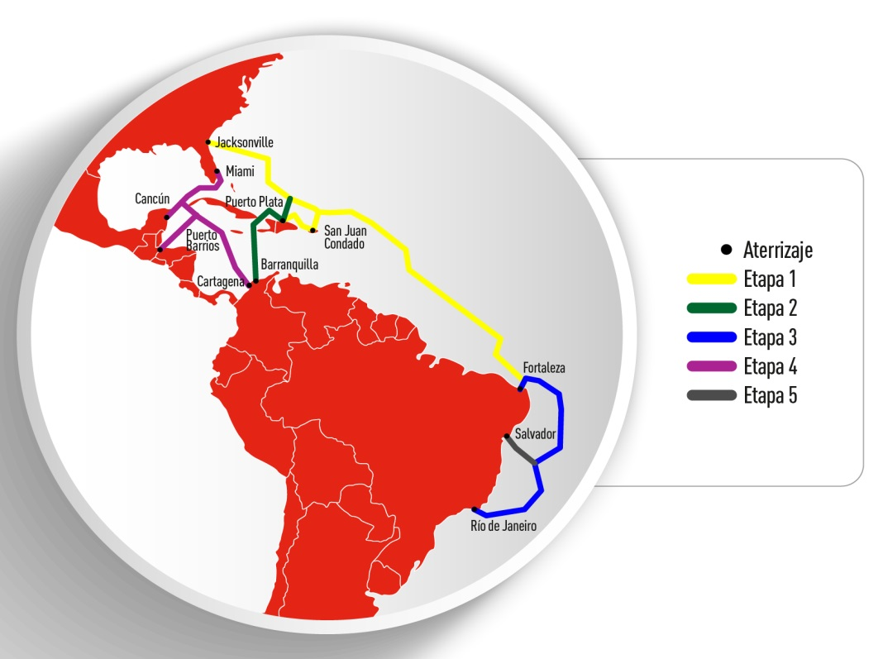

* Ingresa a Colombia por Barranquilla y Cartagena.
* Capacidad Total de 50Terabits por segundo: 50 Millones de Megabits por segundo.
* Brinda grandes velocidades para nuestros servicios de Internet de Corporativo, Empresas y Residencial.
* Ofrece navegación a los planes de datos móviles de la red 4G-Lte de Claro.
* Garantiza mayor redundancia para nuestros clientes de Internet.
* También permite conectividad en redes privadas a mas multinacionales en el continente.

***¿Porque Internet Dedicado Claro?***

***Porque cada minuto que su empresa está en línea es indispensable para garantizar sus ingresos.***

1. Solución propuesta a lo que su empresa requiere

* Potencializar su plataforma de comercio electrónico a través de un servicio de Internet altamente confiable.
* Brindar acceso a las bases de datos de su compañía para los empleados a través de un servicio de Internet robusto.

Describir un resumen de la solución.

Las soluciones y servicios ofrecidos por Claro permiten alcanzar objetivos de su empresa en cuanto a:

* brindar a sus empleados acceso WEB a sus bases de datos.
* ofrecer a sus clientes una plataforma WEB transaccional en línea.
* tener un acceso a internet altamente robusto y confiable.

Para satisfacer dichas necesidades y requerimientos Claro pone a su disposición una oferta que tienen como alcance:

* Internet dedicado claro

El servicio ofrecido, en conjunto con el conocimiento tecnológico y una estrategia de mejora continua y de trabajo conjunto, nos permitirá sobrepasar los objetivos que nos hemos propuesto.

1. Servicios adicionales ya incluidos

* **Gestion Proactiva,** herramienta que le permite conocer mensualmente el comportamiento de su canal: nivel de utilización de la CPU y Memoria de su equipo, retardo, jitter y pérdida de paquetes en su enlace.
* **Estadísticas MRTG,** muestrael consumo real de su servicio en intervalos de tráfico promedio diario, semanal y mensual (últimos 12 meses). Estas estadísticas son visualizadas a través de Mi Claro.
* **Estadísticas Avanzadas** que analizan el tráfico entrante y saliente de las 20 aplicaciones más comunes en el mercado empresarial, también visualiza 6 protocolos pre-establecidos (TCP, ICMP, GRE, UDP, IPSec y Others).
* **Ancho de Banda por Demanda**, le permite realizar ampliaciones de ancho de banda en línea por horas o días de acuerdo a su necesidad, el ajuste se hace efectivo cuatro horas después del momento en que lo solicite.
* **Direcciones IPv4,** CLARO le ofrece dentro de su servicio de Internet Dedicado un pool /29 (máscara de 29 bits) de direcciones IPv4 y la opción de adquirir un pool /29 (máscara de 29 bits) adicional al plan en caso de requerirse.
* **Direccionamiento IPv6** en la modalidad de Dual Stack a partir del momento en que sus necesidades de información así lo requieran[3].

1. Oferta técnica y comercial

|  |  |  |  |  |
| --- | --- | --- | --- | --- |
| PRODUCTO | VELOCIDAD | PRECIO | EQUIPO | INSTALACION |
| INTERNET DEDICADO | 10M | $ 1.310.000 | $ 89.000 | $ 670.000 |
| INTERNET DEDICADO | 20M | $ 1.540.000 | $ 89.000 | $ 670.000 |
| INTERNET DEDICADO | 30M | $ 2.100.000 | $ 89.000 | $ 670.000 |
| INTERNET DEDICADO | 50M | $ 2.900.000 | $ 89.000 | $ 670.000 |

1. Condiciones comerciales

30 de Junio de 2018

**Tiempo de implementación del servicio**

Telmex contempla un tiempo estimado de instalación de la solución de treinta (30) días calendario.

**Duración del contrato.**

La duración del contrato es a 1 año

**Facturación y forma de pago**

La facturación del servicio es mes anticipado y será facturado por Telmex Colombia S.A.

1. Anexo y Condiciones Jurídicas

* Manifestamos y declaramos que la información y documentos contenidos en la presente oferta constituyen secretos comerciales o información comercial y privilegiada de **Telmex Colombia S.A** de naturaleza comercial o financiera, por corresponder al modelo de servicio que **Telmex Colombia S.A** ha incluido en la presente oferta y el cual involucra información sobre los productos, equipos e infraestructura que se utilizaran en la solución propuesta. Esta información es propia y confidencial de **Telmex Colombia S.A.** y su reserva legal está amparada por el artículo 61 del Código de Comercio, por lo cual la citada información se facilita en el entendido que indicar el nombre del el destinatario de la Oferta, no revelará la misma a ningún tercero ni la usara sin permiso de **Telmex Colombia S.A**
* Los precios del servicio objeto de esta Oferta están sujetos a que tal servicio sea contratado durante el período mínimo de permanencia señalado en las condiciones comerciales de esta Oferta; la terminación anticipada del contrato por parte de indicar el nombre del el destinatario de la Oferta, genera a favor de **Telmex Colombia S.A**. el pago de las mensualidades desde la fecha de terminación solicitada hasta la fecha en que se termine el periodo mínimo señalado.
* La ocurrencia de hechos inequívocos de ejecución del objeto de la presente oferta por parte de **OILFIELD SUPPLIES SAS SERVICES** producirá los efectos establecidos en el Artículo 854 del Código de Comercio.
* El tiempo señalado en la presente Oferta para la instalación del servicio objeto de la misma, se contará a partir de la firma del Contrato o de la aceptación de la Oferta. Una vez instalado el servicio objeto de la presente Oferta, **Telmex Colombia S.A** iniciará la facturación del mismo por mensualidades anticipadas.
* Las condiciones jurídicas del contrato a suscribir entre **Telmex Colombia S.A** y **OILFIELD SUPPLIES SAS SERVICES**, se negociaran de común acuerdo teniendo en cuenta las condiciones técnicas y comerciales incluidas en la presente Oferta.
* Atendiendo la naturaleza del servicio de telecomunicaciones ofrecido en virtud de la presente Oferta, las obligaciones señaladas en la misma a cargo de **Telmex Colombia S.A** son de medio y no de resultado, de tal manera que la responsabilidad de **Telmex Colombia S.A**. se limita a los descuentos por indisponibilidad señalados en la presente Oferta; **OILFIELD SUPPLIES SAS SERVICES** tendrá derecho al pago de los daños directos comprobados judicialmente hasta por un monto igual al valor de las mensualidades pagadas por él durante los 12 meses anteriores, calculado sobre el valor del servicio. Este pago será el pago único y total por los daños y perjuicios que le sean imputables a **Telmex Colombia S.A,** con ocasión del incumplimiento de **Telmex Colombia S.A**. en la ejecución del servicio objeto de la presente oferta o por acciones administrativas o judiciales de cualquier tipo en relación con el servicio, frente a **OILFIELD SUPPLIES SAS SERVICES** o ante terceros que reclamen a indicar el nombre del el destinatario de la Oferta.

1. Sujeto a estudio de factibilidad.
2. Se configura únicamente por solicitud del cliente sin costo adicional.
3. Disponible en Bogota, Cali, Medellín, Barranquilla, Cartagena y Pereira.